TUẦN 30
TOÁN
CHỦ ĐỀ 13: XEM ĐỒNG HỒ. THÁNG – NĂM. TIỀN VIỆT NAM.
Bài 68: TIỀN VIỆT NAM (T1) – Trang 86
I. YÊU CẦU CẦN ĐẠT:
1. Kiến thức, kĩ năng:
- Giúp học sinh củng cố kiến thức, kĩ năng:
+Nhận biết được các đồng tiền Việt Nam từ một nghìn đồng đến một trăm nghìn đồng.
+ Giải được một số bài toán liên quan đến các tình huống thực tế về tiết kiệm và chi tiêu.
2. Năng lực chung:
- Năng lực tự chủ, tự học: lắng nghe, trả lời câu hỏi, làm bài tập.
- Năng lực giải quyết vấn đề và sáng tạo: giải quyết được vấn đề với dạng toán vận dụng thực tế.
- Năng lực giao tiếp và hợp tác: giao tiếp với thầy cô, bạn bè trong các hoạt động học tập.
3. Phẩm chất:
- Phẩm chất nhân ái: Có ý thức giúp đỡ lẫn nhau trong các hoạt động học tập để hoàn thành nhiệm vụ.
- Phẩm chất chăm chỉ: Chăm chỉ suy nghĩ, trả lời câu hỏi; làm tốt các bài tập.
- Phẩm chất trách nhiệm: Giữ trật tự, biết lắng nghe, học tập nghiêm túc.
II. ĐỒ DÙNG DẠY HỌC
1. Giáo viên: Vở bài tập Toán; các hình ảnh trong SGK
2. Học sinh: Vở bài tập toán, bút, thước
III. CÁC HOẠT ĐỘNG DẠY - HỌC CHỦ YẾU:
Hoạt động của giáo viên | Hoạt động của học sinh
1. HĐ Khởi động  - GV tổ chức cho Hs hát  - GV dẫn dắt vào bài mới  - Gv nêu yêu cầu cần đạt của tiết học:  +Nhận biết được các đồng tiền Việt Nam từ một nghìn đồng đến một trăm nghìn đồng.  +Giải được một số bài toán liên quan đến các tình huống thực tế về tiết kiệm và chi tiêu. | - HS thực hiện  - HS lắng nghe
2. HĐ Luyện tập, thực hành.  Hoạt động 1: GV giao BT cho HS làm bài.  - Gv lệnh: HS chưa đạt chuẩn làm bài 1, 2/ 86 Vở Bài tập Toán.  - Gv lệnh: HS đạt chuẩn làm bài 1, 2, 3/ 86 Vở Bài tập Toán.  - GV cho Hs làm bài trong vòng 15 phút.  - Gv quan sát, giúp đỡ, nhắc nhở tư thế ngồi học cho Hs; chấm chữa bài và gọi Hs đã được cô chấm chữa lên làm bài.  - HS làm xong bài GV cho HS đổi vở kiểm tra bài cho nhau. | - HS đánh dấu bài tập cần làm vào vở.  - HS đánh dấu bài tập cần làm vào vở.  -Hs làm bài  - HS cùng bàn đổi vở kiểm tra bài.
Hoạt động 2: Chữa bài:  - GV gọi HS chữa lần lượt các bài:  * Bài 1: Chú lợn nào đựng nhiều tiền nhất? (VBT /86)  - Cho HS quan sát  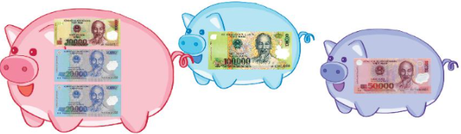- GV HD :  Tính tổng số tiền trong mỗi chú lợn rồi tìm ra chú lớn đựng nhiều tiền nhất.  - GV nhận xét bài làm trên bảng, khen học sinh thực hiện tốt.  Gv chốt cách nhận biết các loại tờ tiền việt Nam, Giáo dục tiết kiệm chi tiêu. | học sinh nối tiếp nêu câu trả lời  - Học sinh trả lời:  Chú lợn hồng đựng 50 000 đồng. (Vì 10 000 + 20 000 + 20 000 = 50 000)  - Chú lợn xanh đựng 100 000 đồng  - Chú lợn tím đựng 50 000 đồng.  Vậy chú lợn xanh đựng nhiều tiền nhất.  - HS nối tiếp trả lời  - Học sinh nhận xét
* Bài 2: (VBT/86)  Mẹ đi chợ mua chanh hết 3 000 đồng và mua hành hết 2 000 đồng. Mẹ đưa cho cô bán hàng 10 000 đồng. Chọn những cách cô bán hàng có thể trả lại tiền thừa cho mẹ.  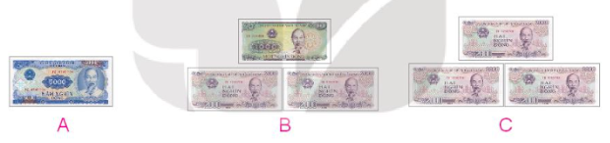  - GV HD: Bước 1: Tìm số tiền mẹ đã tiêu (tổng giá tiền mua chanh và hành).  Bước 2: Tìm số tiền cô bán hàng trả lại mẹ ta lấy 10 000 đồng trừ đi số tiền mẹ đã tiêu.  Bước 3: Tìm trong tranh những cách cô bán hàng có thể trả lại tiền thừa cho mẹ.  -Cho học sinh nhận xét  - GV nhận xét, khen học sinh nhanh – đúng và chốt đáp án.  Gv chốt cách nhận biết trao đổi tính tiền khi mua hàng | - HS lắng nghe cách thực hiện  - HS thực hiện làm bài  Số tiền mẹ đã tiêu là 3 000 + 2 000 = 5 000 đồng  Số tiền cô bán hàng trả lại mẹ là 10 000 – 5 000 = 5 000 đồng  - Quan sát tranh ta có  + A: 5 000 đồng.  + B: 1 000 đồng + 2 000 đồng + 2 000 đồng = 5 000 đồng.  + C: 2 000 đồng + 2 000 đồng + 2 000 đồng = 6 000 đồng.  Vậy cô bán hàng có thể dùng cách A hoặc B trả lại tiền thừa cho mẹ.  HS nhận xét  - HS lắng nghe, quan sát
* Bài 3: (VBT/86)  Khi mua mỗi món hàng dưới đây, ta cần trả một tờ tiền có trong hình bên. Em hãy tìm giá tiền của mỗi món hàng, biết:  - Giá tiền của bóng đèn thấp nhất;  - Giá tiền của quyển sách cao nhất;  - Giá tiền của rô-bốt cao hơn giá tiền của cái lược.  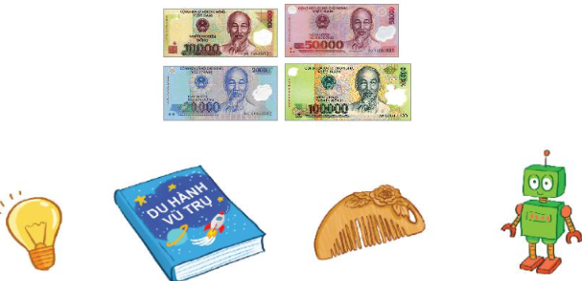  - GV cho học sinh lên thực hiện So sánh giá tiền của các đồ vật rồi trả lời câu hỏi.  - GV nhận xét, khen, chốt kiến thức  Gv chốt cách nhận biết và so sánh giá tiền cao hay thấp của các sản phẩm, tính và lựa chọn sản phẩm hợp với số tiền của mình khi mua hàng | - 2 HS lên bảng làm bài  Ta có 10 000 < 20 000 < 50 000 < 100 000  - Giá tiền của bóng đèn thấp nhất vậy bóng đèn có giá tiền là 10 000 đồng.  - Giá tiền của quyển sách cao nhất vậy quyển sách có giá tiền là 100 000 đồng.  - Giá tiền của rô-bốt cao hơn giá tiền của cái lược vậy rô-bốt có giá tiền là 50 000 đồng.  - Giá tiền của cái lược là 20 000 đồng.
3. HĐ Vận dụng  - Giúp mẹ đi chợ:  Mẹđưa tờ 50 000 đồng nhờ em đi mua hàng: Chai mắm 25 000 đồng, bột canh 2000 đồng , bim bim 3000 đồng. Cô bán hàng sẽ trả lại bao nhiêu tiền, có thể chọn những tờ tiền loại nào để trả và trả bao nhiêu tờ  - GV cho học sinh quan sát, tìm ra bạn làm đúng và nhanh  - GV cho HS trả lời và khen HS đã tìm ra câu trả lời nhanh – đúng.  - GV nhận xét giờ học.  - GV dặn HS về xem lại bài và chuẩn bị bài sau 68 tiết 2 | - HS nghe  - HS thực hiện  - HS trả lời, nhận xét  Tiền trả 20 000đ:  1 tờ 20 000 hoặc 2 tờ 10 000  Hoặc 4 tờ 5000  Hoặc 10 tờ 2000  Hoạc 20 từ 1000 đồng …  - HS nghe
IV. ĐIỀU CHỈNH SAU BÀI DẠY:
..............................................................................................................................
..............................................................................................................................

TUẦN 30
TOÁN
CHỦ ĐỀ 13: XEM ĐỒNG HỒ. THÁNG – NĂM. TIỀN VIỆT NAM.
Bài 68: TIỀN VIỆT NAM (T2) – Trang 87
I. YÊU CẦU CẦN ĐẠT:
1. Kiến thức, kĩ năng:
- Giúp học sinh củng cố kiến thức, kĩ năng:
+Nhận biết được các đồng tiền Việt Nam từ một nghìn đồng đến một trăm nghìn đồng.
+ Giải được một số bài toán liên quan đến các tình huống thực tế về tiết kiệm và chi tiêu.
2. Năng lực chung:
- Năng lực tự chủ, tự học: lắng nghe, trả lời câu hỏi, làm bài tập.
- Năng lực giải quyết vấn đề và sáng tạo: giải quyết được vấn đề với dạng toán vận dụng thực tế.
- Năng lực giao tiếp và hợp tác: giao tiếp với thầy cô, bạn bè trong các hoạt động học tập.
3. Phẩm chất:
- Phẩm chất nhân ái: Có ý thức giúp đỡ lẫn nhau trong các hoạt động học tập để hoàn thành nhiệm vụ.
- Phẩm chất chăm chỉ: Chăm chỉ suy nghĩ, trả lời câu hỏi; làm tốt các bài tập.
- Phẩm chất trách nhiệm: Giữ trật tự, biết lắng nghe, học tập nghiêm túc.
II. ĐỒ DÙNG DẠY HỌC
1. Giáo viên: Vở bài tập Toán; các hình ảnh trong SGK
2. Học sinh: Vở bài tập toán, bút, thước
III. CÁC HOẠT ĐỘNG DẠY - HỌC CHỦ YẾU:
Hoạt động của giáo viên | Hoạt động của học sinh
1. HĐ Khởi động  - GV tổ chức cho Hs hát  - GV dẫn dắt vào bài mới  - Gv nêu yêu cầu cần đạt của tiết học:  +Nhận biết được các đồng tiền Việt Nam từ một nghìn đồng đến một trăm nghìn đồng.  +Giải được một số bài toán liên quan đến các tình huống thực tế về tiết kiệm và chi tiêu. | - HS thực hiện  - HS lắng nghe
2. HĐ Luyện tập, thực hành.  Hoạt động 1: GV giao BT cho HS làm bài.  - Gv lệnh: HS chưa đạt chuẩn làm bài 1, 2/ 87 Vở Bài tập Toán.  - Gv lệnh: HS đạt chuẩn làm bài 1, 2, 3,4/ 87 Vở Bài tập Toán.  - GV cho Hs làm bài trong vòng 15 phút.  - Gv quan sát, giúp đỡ, nhắc nhở tư thế ngồi học cho Hs; chấm chữa bài và gọi Hs đã được cô chấm chữa lên làm bài.  - HS làm xong bài GV cho HS đổi vở kiểm tra bài cho nhau. | - HS đánh dấu bài tập cần làm vào vở.  - HS đánh dấu bài tập cần làm vào vở.  -Hs làm bài  - HS cùng bàn đổi vở kiểm tra bài.
Hoạt động 2: Chữa bài:  - GV gọi HS chữa lần lượt các bài:  * Bài 1: (VBT /87): Tìm giá tiền của từng loại: bắp ngô, cà rốt, dưa chuột.  - Cho HS quan sát  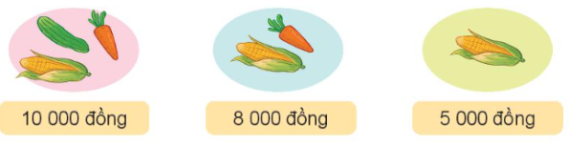  - GV HD :  Quan sát tranh rồi tính giá tiền từng loại.  - GV nhận xét bài làm trên bảng, khen học sinh thực hiện tốt.  Gv chốt cách nhận biết các loại tờ tiền việt Nam, Giáo dục tiết kiệm chi tiêu lựa chon mua hàng hợp với số tiền mình có. | học sinh nối tiếp nêu câu trả lời  - Học sinh trả lời:  Quan sát tranh ta thấy:  - Bắp ngô giá 5 000 đồng.  - Bắp ngô và cà rốt giá 8 000 đồng. Vậy cà rốt có giá là 8 000 đồng – 5 000 đồng = 3 000 đồng.  - Bắp ngô, cà rốt và dưa chuột giá 10 000 đồng.  Vậy dưa chuột có giá là 10 000 đồng – 8 nghìn đồng = 2 000 đồng.  - HS nối tiếp trả lời  - Học sinh nhận xét
* Bài 2: ( VBT/87)  Số?  Vào đầu vụ ngô, mẹ Lan mua 1 bắp ngô giá 5 000 đồng. Giữa vụ, với 5 000 đồng, mẹ Lan mua được 2 bắp ngô.  a) Giữa vụ, giá tiền 1 bắp ngô là ? đồng.  b) Giá tiền 1 bắp ngô ở đầu vụ nhiều hơn giá tiền 1 bắp ngô ở giữa vụ là ? đồng.  - GV HD: a) Giá tiền 1 bắp ngô ở giữa vụ = Giá tiền 2 bắp ngô : 2  b) Muốn tính giá tiền 1 bắp ngô ở đầu vụ nhiều hơn giá tiền 1 bắp ngô ở giữa vụ thì ta lấy giá tiền 1 bắp ngô đầu vụ trừ đi giá tiền 1 bắp ngô giữa vụ.  -Cho học sinh nhận xét  - GV nhận xét, khen học sinh nhanh – đúng và chốt đáp án.  Gv chốt cách nhận biết trao đổi tính tiền, lựa chọn tiết kiệm chọn mua hàng phù hợp khi đi mua hàng | - HS lắng nghe cách thực hiện  - HS thực hiện làm bài  a) Giữa vụ, giá tiền 1 bắp ngô là 5 000 đồng : 2 = 2 500 đồng.  b) Giá tiền 1 bắp ngô ở đầu vụ nhiều hơn giá tiền 1 bắp ngô ở giữa vụ là 5 000 đồng – 2 500 đồng = 2 500 đồng.  HS nhận xét  - HS lắng nghe, quan sát
* Bài 3: (VBT/87)  Trong hội chợ do nhà trường tổ chức, Nam và Mai làm nước chanh để bán lấy tiền ủng hộ quỹ từ thiện. Dưới đây là số tiền để mua những nguyên liệu làm nước chanh của các bạn ấy.  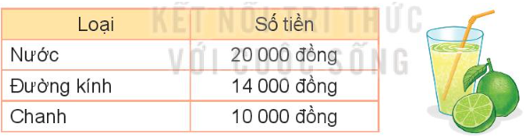 a) Hỏi Nam và Mai cần bao nhiêu tiền để mua số nguyên liệu trên?  b) Nam và Mai bán nước chanh được 80 000 đồng. Hỏi sau khi trừ đi tiền mua nguyên liệu, hai bạn còn bao nhiêu tiền?  - GV cho học sinh lên thực hiện a) Tìm số tiền mà Nam và Mai dùng để mua nguyên liệu.  b) Tìm số tiền sau khi trừ đi tiền mua nguyên liệu.  - GV nhận xét, khen, chốt kiến thức  Gv chốt cách nhận biết và so sánh giá tiền cao hay thấp của các sản phẩm, tính tiền thừa và lựa chọn sản phẩm hợp với số tiền của mình khi mua hàng | - 2 HS lên bảng làm bài  a) Nam và Mai cần số tiền để mua nguyên liệu là  20 000 + 14 000 + 10 000 = 44 000 (đồng)  b) Sau khi trừ đi tiền mua nguyên liệu, hai bạn còn lại số tiền là:  80 000 – 44 000 = 36 000 (đồng)  Đáp số: a) 44 000 đồng  b) 36 000 đồng
* Bài 4: Số? (VBT/87)  - GV gọi 1 hs nêu  -2 tờ 10.000 đồng đổi được 1 tờ 20.000 đồng  -?Tờ 10000 đồng đổi được 1 tờ 50.000 đồng  -1 tờ 50.000 đồng đổi được 1 tờ 10 000 đồng và ?tờ 20.000 đồng  -1Tờ 100 000 đồng đổi được ? tờ 50.000 đồng  - Hd  Lấy số lượng tờ tiền thích hợp sao cho tổng giá trị của các tờ tiền bằng số cho trước.  - GV nhận xét, chốt kết quả:  Gv chốt cách nhận biết cách đổi trả tiền các mệnh giá khi đi chợ mua hàng | -Hs nêu kết quả:  -2 tờ 10.000 đồng đổi được 1 tờ 20.000 đồng  -5 Tờ 10000 đồng đổi được 1 tờ 50.000 đồng  -1 tờ 50.000 đồng đổi được 1 tờ 10 000 đồng và 2 tờ 20.000 đồng  -1Tờ 100 000 đồng đổi được 2 tờ 50.000 đồng
3. HĐ Vận dụng  - Hãy cho biết hai bạn có lại bao nhiêu tiền tiết kiệm? Ai tiết kiệm được nhiều hơn?  + Bạn Lan tiết kiệm được:  1 tờ 10 000 đồng , 3 tờ 20 000 đồng, 5 tờ 2000 đồng  + Bạn Việt tiết kiệm được:  10 tờ 1000 đồng, 1 tờ 50 000 đồng, 1 tờ 10 000 đồng  - GV cho HS trả lời và khen HS đã tìm ra câu trả lời nhanh – đúng.  - GV nhận xét giờ học.  - GV dặn HS về xem lại bài và chuẩn bị bài sau.bài 69 | - HS nghe  - HS thực hiện  - HS trả lời, nhận xét  + 150 000 đồng  + Bạn Lan tiết kiệm được nhiều hơn.  - HS nghe
IV. ĐIỀU CHỈNH SAU BÀI DẠY:
..............................................................................................................................
..............................................................................................................................

TUẦN 30
TOÁN
CHỦ ĐỀ 13: XEM ĐỒNG HỒ. THÁNG – NĂM. TIỀN VIỆT NAM.
Bài 69: LUYỆN TẬP CHUNG (T1) (Trang 88)
I. YÊU CẦU CẦN ĐẠT:
1. Kiến thức, kĩ năng:
- Giúp học sinh củng cố kiến thức, kĩ năng:
+ Đọc được giờ chính xác đến 5 phút và từng phút trên đồng hồ.
+ Nhận biết được tháng trong năm.
+ Sử dụng tiền Việt Nam.
2. Năng lực chung:
- Năng lực tự chủ, tự học: lắng nghe, trả lời câu hỏi, làm bài tập.
- Năng lực giải quyết vấn đề và sáng tạo: giải quyết được vấn đề với dạng toán vận dụng thực tế.
- Năng lực giao tiếp và hợp tác: giao tiếp với thầy cô, bạn bè trong các hoạt động học tập.
3. Phẩm chất:
- Phẩm chất nhân ái: Có ý thức giúp đỡ lẫn nhau trong các hoạt động học tập để hoàn thành nhiệm vụ.
- Phẩm chất chăm chỉ: Chăm chỉ suy nghĩ, trả lời câu hỏi; làm tốt các bài tập.
- Phẩm chất trách nhiệm: Giữ trật tự, biết lắng nghe, học tập nghiêm túc.
II. ĐỒ DÙNG DẠY HỌC
1. Giáo viên: Vở bài tập Toán; các hình ảnh trong SGK
2. Học sinh: Vở bài tập toán, bút, thước
III. CÁC HOẠT ĐỘNG DẠY - HỌC CHỦ YẾU:
Hoạt động của giáo viên | Hoạt động của học sinh
1. HĐ Khởi động  - GV tổ chức cho Hs hát  - GV dẫn dắt vào bài mới  - Gv nêu yêu cầu cần đạt của tiết học:  + Đọc được giờ chính xác đến 5 phút và từng phút trên đồng hồ.  + Nhận biết được tháng trong năm.  + Sử dụng tiền Việt Nam. | - HS thực hiện  - HS lắng nghe
2. HĐ Luyện tập, thực hành.  Hoạt động 1: GV giao BT cho HS làm bài.  - Gv lệnh: HS chưa đạt chuẩn làm bài 1, 2/ 88 Vở Bài tập Toán.  - Gv lệnh: HS đạt chuẩn làm bài 1, 2, 3,4/ 88 Vở Bài tập Toán.  - GV cho Hs làm bài trong vòng 15 phút.  - Gv quan sát, giúp đỡ, nhắc nhở tư thế ngồi học cho Hs; chấm chữa bài và gọi Hs đã được cô chấm chữa lên làm bài.  - HS làm xong bài GV cho HS đổi vở kiểm tra bài cho nhau. | - HS đánh dấu bài tập cần làm vào vở.  - HS đánh dấu bài tập cần làm vào vở.  -Hs làm bài  - HS cùng bàn đổi vở kiểm tra bài.
Hoạt động 2: Chữa bài:  - GV gọi HS chữa lần lượt các bài:  * Bài 1: ( VBT /88) : Buổi sáng, Mai và bố đến nhà để tặng bánh cho các bạn. Xem đồng hồ và cho biết Mai đến nhà mỗi bạn vào lúc nào?  - Cho HS quan sát  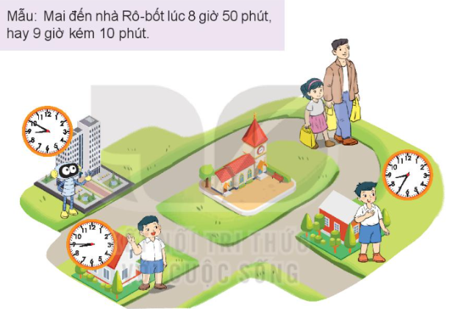  - GV HD :  Xác định vị trí của kim giờ và kim phút rồi đọc giờ của mỗi đồng hồ. Khoảng cách giữa hai số liền nhau là 5 phút.  - GV nhận xét bài làm trên bảng, khen học sinh thực hiện tốt.  Gv chốt củng cố cách xem động hồ với dạng kém một số phút | học sinh nối tiếp nêu câu trả lời  - Học sinh trả lời:  - Mai đến nhà bạn Nam lúc 8 giờ 35 phút hay 9 giờ kém 25 phút.  - Mai đến nhà bạn Việt lúc 8 giờ 45 phút hay 9 giờ kém 15 phút.  - HS nối tiếp trả lời  - Học sinh nhận xét
* Bài 2: ( VBT/88)  Xem tờ lịch tháng 4 rồi trả lời câu hỏi.  a) Ngày Sách Việt Nam 21 tháng 4 là thứ mấy?  b) Mỗi ngày, cây đậu thần kì của Rô-bốt đều có thêm một bông hoa. Vào thứ Bảy đầu tiên của tháng 4, trên cây có bốn bông hoa. Hỏi cây bắt đầu ra hoa vào ngày nào? 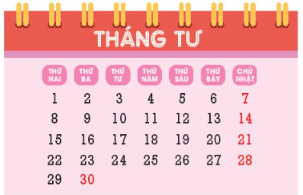  - GV HD: Quan sát tờ lịch tháng 4 rồi trả lời câu hỏi của đề bài.  -Cho học sinh nhận xét  - GV nhận xét, khen học sinh nhanh – đúng và chốt đáp án.  Gv chốt cách nhận biết xem lịch tính ngày tháng, ghi nhớ một vài sự kiện có ý nghĩa | - HS lắng nghe cách thực hiện  - HS thực hiện làm bài  a) Quan sát tờ lịch tháng 4 ta thấy, ngày Sách Việt Nam 21 tháng 4 là Chủ nhật.  b) Mỗi ngày,cây đậu thần kì của Rô-bốt đều có thêm một bông hoa.  Vào thứ Bảy đầu tiên của tháng 4 (tức là ngày 6 tháng 4), trên cây có 4 bông hoa.  Vậy cây bắt đầu ra hoa vào ngày 3.  HS nhận xét  - HS lắng nghe, quan sát
* Bài 3: ( VBT/88)  Mai vừa mua một cái kẹo có giá như hình dưới đây:  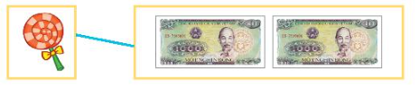 Sau đó, Mai muốn trả lại cái kẹo để mua một gói bim bim, người bán hàng đồng ý. Như vậy, Mai phải đưa thêm cho người bán hàng 5 000 đồng.  Hỏi:  a) Giá của một cái kẹo là bao nhiêu tiền?  b) Giá của một gói bim bim là bao nhiêu tiền?  - GV cho học sinh lên thực hiện a) Quan sát tranh tìm ra giá tiền một cái kẹo  b) Giá tiền của một gói bim bim = giá tiền một cái kẹo + 5 000 đồng.  - GV nhận xét, khen, chốt kiến thức  Gv chốt cách tính tiền thừa và lựa chọn sản phẩm hợp với số tiền của mình khi mua hàng | - 2 HS lên bảng làm bài  a) Quan sát tranh ta thấy, giá tiền một cái kẹo là 2 000 đồng.  b) Mai muốn trả lại cái kẹo để mua một gói bim bim, Mai phải đưa thêm cho người bán hàng 5 000 đồng. Vậy giá tiền một gói bim bim là: 2 000 + 5 000 = 7 000 (đồng).  Đáp số: a) 2 000 đồng  b) 7 000 đồng
* Bài 4: (VBT/88)  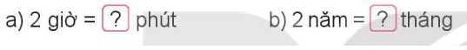  - GV gọi 1 hs nêu  - Hd  Áp dụng kiến thức: 1 giờ = 60 phút, 1 năm = 12 tháng.  - GV nhận xét, chốt kết quả:  Gv chốt liên hệ của đơn vị đo thời gian ,cách đổi đơn vị thời gian | -Hs nêu kết quả:  -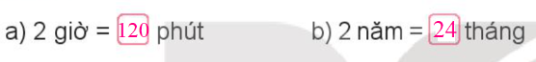
3. HĐ Vận dụng  * Bài 5: VBT/88  Hôm nay, Rô-bốt đi học bằng xe buýt. Quan sát rồi cho biết Rô-bốt đi từ nhà đến trường mất bao nhiêu phút và đi từ trường về nhà mất bao nhiêu phút.  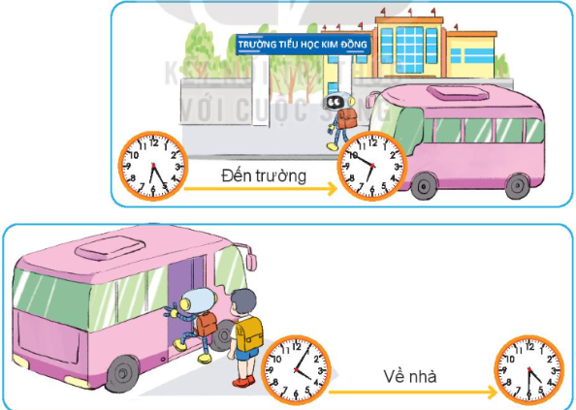  HD  Quan sát tranh và đọc giờ trên đồng hồ rồi tìm thời gian rô bốt đi đến trường và trở về nhà.  - GV cho HS trả lời và khen HS đã tìm ra câu trả lời nhanh – đúng.  - GV nhận xét giờ học.  - GV dặn HS về xem lại bài và chuẩn bị bài sau.bài 69 tiết 2 | - HS nghe  - HS thực hiện  - HS trả lời, nhận xét  Quan sát tranh ta thấy:  - Rô-bốt đi học lúc 6 giờ 25 phút và đến trường lúc 6 giờ 50 phút. Vậy Rô-bốt đi từ nhà đến trường mất 25 phút.  - Rô-bốt tan học lúc 4 giờ 5 phút và về đến nhà lúc 4 giờ 30 phút. Vậy Rô-bốt đi từ trường về nhà mất 25 phút.  - HS nghe
IV. ĐIỀU CHỈNH SAU BÀI DẠY:
..............................................................................................................................
..............................................................................................................................

TUẦN 30
TOÁN
CHỦ ĐỀ 13: XEM ĐỒNG HỒ. THÁNG – NĂM. TIỀN VIỆT NAM.
Bài 69: LUYỆN TẬP CHUNG (T2) (Trang 89-90)

I. YÊU CẦU CẦN ĐẠT:
1. Kiến thức, kĩ năng:
- Giúp học sinh củng cố kiến thức, kĩ năng:
+ Đọc được giờ chính xác đến 5 phút và từng phút trên đồng hồ.
+ Nhận biết được tháng trong năm.
+ Sử dụng tiền Việt Nam.
2. Năng lực chung:
- Năng lực tự chủ, tự học: lắng nghe, trả lời câu hỏi, làm bài tập.
- Năng lực giải quyết vấn đề và sáng tạo: giải quyết được vấn đề với dạng toán vận dụng thực tế.
- Năng lực giao tiếp và hợp tác: giao tiếp với thầy cô, bạn bè trong các hoạt động học tập.
3. Phẩm chất:
- Phẩm chất nhân ái: Có ý thức giúp đỡ lẫn nhau trong các hoạt động học tập để hoàn thành nhiệm vụ.
- Phẩm chất chăm chỉ: Chăm chỉ suy nghĩ, trả lời câu hỏi; làm tốt các bài tập.
- Phẩm chất trách nhiệm: Giữ trật tự, biết lắng nghe, học tập nghiêm túc.
II. ĐỒ DÙNG DẠY HỌC
1. Giáo viên: Vở bài tập Toán; các hình ảnh trong SGK
2. Học sinh: Vở bài tập toán, bút, thước
III. CÁC HOẠT ĐỘNG DẠY - HỌC CHỦ YẾU:
Hoạt động của giáo viên | Hoạt động của học sinh
1. HĐ Khởi động  - GV tổ chức cho Hs hát  - GV dẫn dắt vào bài mới  - Gv nêu yêu cầu cần đạt của tiết học:  + Đọc được giờ chính xác đến 5 phút và từng phút trên đồng hồ.  + Nhận biết được tháng trong năm.  + Sử dụng tiền Việt Nam. | - HS thực hiện  - HS lắng nghe
2. HĐ Luyện tập, thực hành.  Hoạt động 1: GV giao BT cho HS làm bài.  - Gv lệnh: HS chưa đạt chuẩn làm bài 1, 2/ 89 Vở Bài tập Toán.  - Gv lệnh: HS đạt chuẩn làm bài 1, 2, 3,4/ 90 Vở Bài tập Toán.  - GV cho Hs làm bài trong vòng 15 phút.  - Gv quan sát, giúp đỡ, nhắc nhở tư thế ngồi học cho Hs; chấm chữa bài và gọi Hs đã được cô chấm chữa lên làm bài.  - HS làm xong bài GV cho HS đổi vở kiểm tra bài cho nhau. | - HS đánh dấu bài tập cần làm vào vở.  - HS đánh dấu bài tập cần làm vào vở.  -Hs làm bài  - HS cùng bàn đổi vở kiểm tra bài.
Hoạt động 2: Chữa bài:  - GV gọi HS chữa lần lượt các bài:  * Bài 1: ( VBT /89)  a) Sáng thứ Bảy, Mai đã thực hiện hai hoạt động là: làm bài tập và sắp xếp giá sách. Hỏi Mai thực hiện hoạt động nào trước?  b) Chiều thứ Bảy, Mai đã thực hiện hai hoạt động là: gấp quần áo và làm bánh. Hỏi hoạt động nào diễn ra sau?  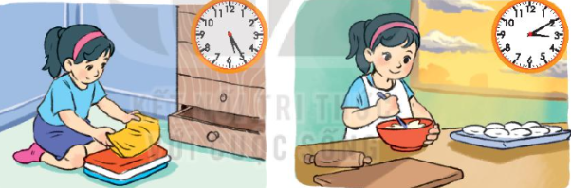 c) Tối thứ Bảy, Mai đã thực hiện hai hoạt động là: xem phim và đọc truyện. Hỏi hoạt động nào diễn ra trước?  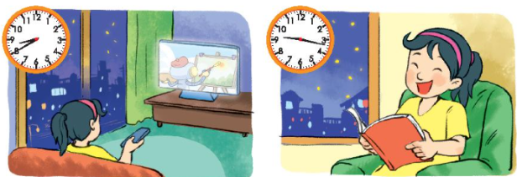  - Cho HS quan sát  - GV HD :  Quan sát tranh và đọc giờ trên đồng hồ rồi xác định thời gian thích hợp với mỗi hoạt động.  - GV nhận xét bài làm trên bảng, khen học sinh thực hiện tốt.  Gv chốt củng cố cách xem đồng hồ lên thời gian biểu học tập vui chơi giúp gia đình phù hợp | học sinh nối tiếp nêu câu trả lời  - Học sinh trả lời:  a) Mai làm bài tập lúc 9 giờ 10 phút và xếp giá sách lúc 8 giờ 56 phút.  Vậy Mai đã xếp giá sách trước khi làm bài tập.  b) Mai gấp quần áo lúc 5 giờ 25 phút và làm bánh lúc 3 giờ 10 phút.  Vậy Mai đã gấp quần áo sau khi làm bánh.  c) Mai xem phim lúc 8 giờ 40 phút và đọc truyện lúc 9 giờ 17 phút.  Vậy Mai đã xem phim trước khi đọc truyện.  - HS nối tiếp trả lời  - Học sinh nhận xét
* Bài 2: ( VBT/89)  Xem tờ lịch tháng 12 rồi trả lời câu hỏi.  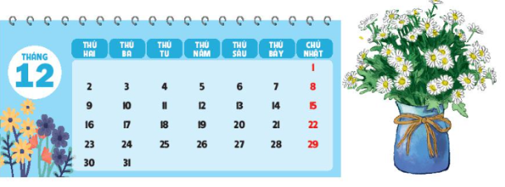  a a) Rô-bốt học bóng rổ vào Chủ nhật hằng tuần. Hỏi trong tháng 12, Rô-bốt học bóng rổ vào những ngày nào?  b) Bắt đầu từ ngày 14 tháng 12, Mai học vẽ vào chiều thứ Bảy hằng tuần. Hỏi trong tháng 12, Mai có bao nhiêu buổi học vẽ?  - GV HD: Quan sát tờ lịch tháng 12 rồi trả lời câu hỏi của đề bài.  -Cho học sinh nhận xét  - GV nhận xét, khen học sinh nhanh – đúng và chốt đáp án.  Gv chốt cách nhận biết xem lịch tính ngày tháng,  -Liên hệ lên thời gian biểu cá nhân và kế hoạch thực hiện | - HS lắng nghe cách thực hiện  - HS thực hiện làm bài  a) Rô-bốt học bóng rổ vào Chủ nhật hằng tuần. Trong tháng 12, Rô-bốt học bóng rổ vào những ngày: 1, 8, 15, 22, 29.  b) Bắt đầu từ ngày 14 tháng 12, Mai học vẽ vào chiều thứ Bảy hằng tuần. Trong tháng 12, Mai có 3 buổi học vẽ là ngày 14, 21, 28.  HS nhận xét  - HS lắng nghe, quan sát
* Bài 3: (VBT/89)  Nam có một số tiền như hình dưới đây. Nam đã dùng toàn bộ số tiền đó để mua ba cái bút chì giống nhau. Nếu Việt cũng mua một cái bút chì giống như Nam, thì Việt phải trả bao nhiêu tiền?  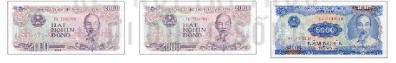- GV cho học sinh lên thực hiện Bước 1: Tính số tiền 3 cây bút của Nam  Bước 2: Số tiền Việt phải trả = Số tiền 3 cây bút của Nam : 3  - GV nhận xét, khen, chốt kiến thức  Gv chốt cách tính tiền thừa và lựa chọn sản phẩm hợp với số tiền của mình khi mua hàng | - 2 HS lên bảng làm bài  Số tiền Nam mua 3 chiếc bút chì là  2 000 + 2 000 + 5 000 = 9 000 (đồng)  Số tiền Việt phải trả số tiền để mua 1 cái bút chì là  9 000 : 3 = 3 000 (đồng)  Đáp số: 3 000 đồng
* Bài 4: (VBT/90 )  Chọn đồng hồ thích hợp thay vào ô có dấu “?”  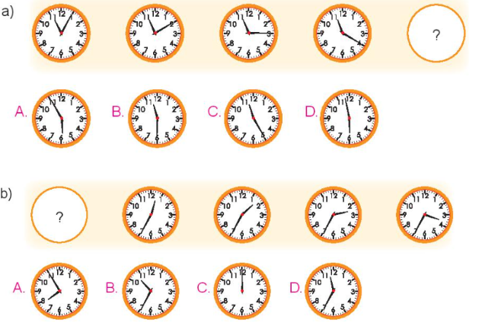  - GV gọi 1 hs nêu  - Hd  Quan sát tranh rồi tìm ra đồng hồ thích hợp điền vào dấu “?”  - GV nhận xét, chốt kết quả:  Gv chốt liên hệ cách xem đồng hồ | -Hs nêu kết quả:  - a) Ta thấy: Hai đồng hồ cạnh nhau hơn kém nhau 5 phút. Vậy đồng hồ cần tìm chỉ 11 giờ 25 phút.  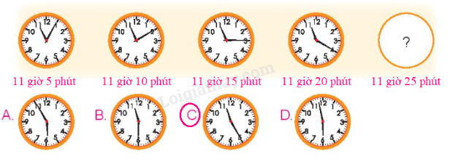  b) Ta thấy: Hai đồng hồ cạnh nhau hơn kém nhau 1 giờ. Vậy đồng hồ cần tìm chỉ 11 giờ 35 phút.  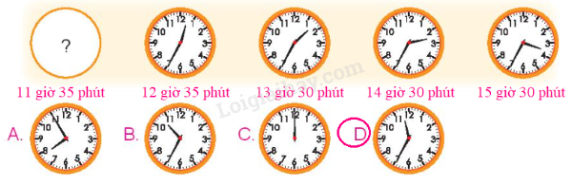
3. HĐ Vận dụng  * Bài 5: (VBT/90)  a.3 tuần = ?ngày b. 3giờ =? phút  c. 3 năm =? tháng d. 3 ngày =? Giờ  HD  Áp dụng kiến thức:  1 tuần = 7 ngày 1 giờ = 60 phút;  1 năm = 12 tháng 1 ngày = 24 giờ.  - GV cho HS trả lời và khen HS đã tìm ra câu trả lời nhanh – đúng.  - GV nhận xét giờ học.  - GV dặn HS về xem lại bài và chuẩn bị bài sau.bài 69 tiết 3 | - HS nghe  - HS thực hiện  - HS trả lời, nhận xét  a.3 tuần = 21ngày b. 3giờ =180 phút  c. 3 năm =36 tháng d. 3 ngày =72 Giờ  - HS nghe
IV. ĐIỀU CHỈNH SAU BÀI DẠY:
............................................................................................................................
............................................................................................................................

TUẦN 30
TOÁN
CHỦ ĐỀ 13: XEM ĐỒNG HỒ. THÁNG – NĂM. TIỀN VIỆT NAM.
Bài 69: LUYỆN TẬP CHUNG (T3) (Trang 91)
I. YÊU CẦU CẦN ĐẠT:
1. Kiến thức, kĩ năng:
- Giúp học sinh củng cố kiến thức, kĩ năng:
+ Đọc được giờ chính xác đến 5 phút và từng phút trên đồng hồ.
+ Nhận biết được tháng trong năm.
+ Sử dụng tiền Việt Nam.
2. Năng lực chung:
- Năng lực tự chủ, tự học: lắng nghe, trả lời câu hỏi, làm bài tập.
- Năng lực giải quyết vấn đề và sáng tạo: giải quyết được vấn đề với dạng toán vận dụng thực tế.
- Năng lực giao tiếp và hợp tác: giao tiếp với thầy cô, bạn bè trong các hoạt động học tập.
3. Phẩm chất:
- Phẩm chất nhân ái: Có ý thức giúp đỡ lẫn nhau trong các hoạt động học tập để hoàn thành nhiệm vụ.
- Phẩm chất chăm chỉ: Chăm chỉ suy nghĩ, trả lời câu hỏi; làm tốt các bài tập.
- Phẩm chất trách nhiệm: Giữ trật tự, biết lắng nghe, học tập nghiêm túc.
II. ĐỒ DÙNG DẠY HỌC
1. Giáo viên: Vở bài tập Toán; các hình ảnh trong SGK
2. Học sinh: Vở bài tập toán, bút, thước
III. CÁC HOẠT ĐỘNG DẠY - HỌC CHỦ YẾU:
Hoạt động của giáo viên | Hoạt động của học sinh
1. HĐ Khởi động  - GV tổ chức cho Hs hát  - GV dẫn dắt vào bài mới  - Gv nêu yêu cầu cần đạt của tiết học:  + Đọc được giờ chính xác đến 5 phút và từng phút trên đồng hồ.  + Nhận biết được tháng trong năm.  + Sử dụng tiền Việt Nam. | - HS thực hiện  - HS lắng nghe
2. HĐ Luyện tập, thực hành.  Hoạt động 1: GV giao BT cho HS làm bài.  - Gv lệnh: HS chưa đạt chuẩn làm bài 1, 2/ 91 Vở Bài tập Toán.  - Gv lệnh: HS đạt chuẩn làm bài 1, 2, 3,4/ 91 Vở Bài tập Toán.  - GV cho Hs làm bài trong vòng 15 phút.  - Gv quan sát, giúp đỡ, nhắc nhở tư thế ngồi học cho Hs; chấm chữa bài và gọi Hs đã được cô chấm chữa lên làm bài.  - HS làm xong bài GV cho HS đổi vở kiểm tra bài cho nhau. | - HS đánh dấu bài tập cần làm vào vở.  - HS đánh dấu bài tập cần làm vào vở.  -Hs làm bài  - HS cùng bàn đổi vở kiểm tra bài.
Hoạt động 2: Chữa bài:  - GV gọi HS chữa lần lượt các bài:  * Bài 1: (VBT /91):  Chọn câu trả lời đúng.  a) Bây giờ là 11 giờ 20 phút, 10 phút nữa là đến giờ ăn trưa. Hỏi đồng hồ nào dưới đây chỉ giờ ăn trưa?  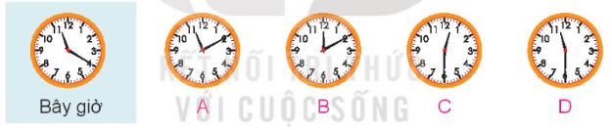 b) Bây giờ là 3 giờ 15 phút, các bạn đã ra chơi được 15 phút. Hỏi đồng hồ nào dưới đây chỉ lúc bắt đầu ra chơi?  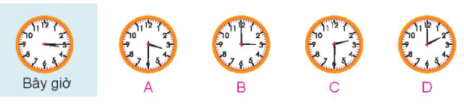  - Cho HS quan sát  - GV HD :  Quan sát tranh và đọc giờ trên đồng hồ rồi xác định thời gian thích hợp với mỗi hoạt động.  - GV nhận xét bài làm trên bảng, khen học sinh thực hiện tốt.  Gv chốt củng cố cách xem đồng hồ lên thời gian biểu học tập vui chơi giúp gia đình phù hợp | - Học sinh trả lời:  a) Bây giờ là 11 giờ 20 phút, 10 phút nữa là đến giờ ăn trưa. Vậy đồng hồ chỉ 11 giờ 30 phút là giờ ăn trưa.  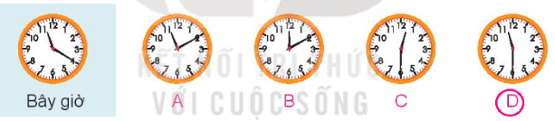b) b) Bây giờ là 3 giờ 15 phút, các bạn đã ra chơi được 15 phút. Vậy đồng hồ chỉ 3 giờ là lúc bắt đầu ra chơi.  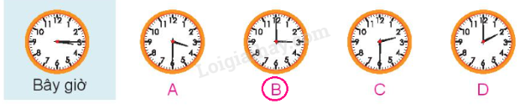  - HS nối tiếp trả lời  - Học sinh nhận xét
* Bài 2: (VBT/91)  a.1 giờ 30 phút = ? phút  b. 1 tuần 3 ngày = ?ngày  c. 1 năm 6 tháng= ? tháng  d. 1 ngày 6 Giờ= ? giờ  - GV HD: Áp dụng kiến thức:  1 giờ = 60 phút 1 tuần = 7 ngày  1 năm = 14 tháng 1 ngày = 24 giờ  -Cho học sinh nhận xét  - GV nhận xét, khen học sinh nhanh – đúng và chốt đáp án.  Gv chốt cách nhận biết đổi đơn vị đo thời gian | - HS lắng nghe cách thực hiện  - HS thực hiện làm bài  a.1 giờ 30 phút = 90 phút  b. 1 tuần 3 ngày = 10 ngày  c. 1 năm 6 tháng= 18 tháng  d. 1 ngày 6 Giờ= 30 giờ  HS nhận xét  - HS lắng nghe, quan sát
* Bài 3: (VBT/91)  a) Hiện nay Mi đã được 6 năm 3 tháng tuổi. Hỏi sau bao nhiêu tháng nữa thì Mi tròn 7 tuổi?  b) Mai, Việt và Nam được sinh ra cùng năm nhưng khác tháng. Biết Việt được sinh ra vào tháng 1, Mai được sinh ra sau Việt 3 tháng và trước Nam 8 tháng. Hỏi Nam được sinh ra vào tháng mấy?  - GV cho học sinh lên thực hiện Dựa vào kiến thức tháng – năm trả lời được yêu cầu đề bài.  - GV nhận xét, khen, chốt kiến thức  Gv chốt cách tính tiền thừa và lựa chọn sản phẩm hợp với số tiền của mình khi mua hàng | - 2 HS lên bảng làm bài  a) Ta có 1 năm = 12 tháng  Hiện nay Mi đã được 6 năm 3 tháng tuổi. Vậy sau 9 tháng nữa thì My tròn 7 tuổi.  (Vì 12 tháng – 3 tháng = 9 tháng).  b)  - Việt sinh ra vào tháng 1, Mai sinh sau Việt 3 tháng vậy Mai sinh ra vào tháng 4.  - Mai sinh ra trước Nam 8 tháng vậy Nam sinh ra vào tháng 12. (Vì 8 + 4 = 12)
3. HĐ Vận dụng  :Số ?  a.2 tuần = ?ngày b. 5giờ =? phút  c. 2 năm =? tháng d. 5 ngày =? Giờ  HD  Áp dụng kiến thức:  1 tuần = 7 ngày 1 giờ = 60 phút;  1 năm = 12 tháng 1 ngày = 24 giờ.  - GV cho HS trả lời và khen HS đã tìm ra câu trả lời nhanh – đúng.  - GV nhận xét giờ học.  - GV dặn HS về xem lại bài và chuẩn bị bài sau.bài 70 tiết 1 | - HS nghe  - HS thực hiện  - HS trả lời, nhận xét  a.2 tuần = 14ngày b. 5giờ =300 phút  c. 2 năm =24tháng d. 5 ngày =120 Giờ  - HS nghe
IV. ĐIỀU CHỈNH SAU BÀI DẠY:
............................................................................................................................
............................................................................................................................

TUẦN 30
TOÁN
CHỦ ĐỀ 13: XEM ĐỒNG HỒ. THÁNG – NĂM. TIỀN VIỆT NAM.
Bài 70: NHÂN SỐ CÓ NĂM CHỮ SỐ VỚI SỐ CÓ MỘT CHỮ SỐ (T1)
(Trang 90)
I. YÊU CẦU CẦN ĐẠT:
1. Kiến thức, kĩ năng:
- Giúp học sinh củng cố kiến thức, kĩ năng:
+ HS thực hiện được phép nhân số có năm chữ số với số có một chữ số ( không nhớ hoặc có nhớ không quá 2 lượt và không liên tiếp).
+Thực hiện được tính nhẩm trong trường hợp đơn giản.
+ Vận dụng thực hành vào giải một số bài tập, bài toán có lời văn ( 2 bước tính) liên quan đến phép nhân số có năm chữ số với số có một chữ số.
2. Năng lực chung:
- Năng lực tự chủ, tự học: lắng nghe, trả lời câu hỏi, làm bài tập.
- Năng lực giải quyết vấn đề và sáng tạo: giải quyết được vấn đề với dạng toán vận dụng thực tế.
- Năng lực giao tiếp và hợp tác: giao tiếp với thầy cô, bạn bè trong các hoạt động học tập.
3. Phẩm chất:
- Phẩm chất nhân ái: Có ý thức giúp đỡ lẫn nhau trong các hoạt động học tập để hoàn thành nhiệm vụ.
- Phẩm chất chăm chỉ: Chăm chỉ suy nghĩ, trả lời câu hỏi; làm tốt các bài tập.
- Phẩm chất trách nhiệm: Giữ trật tự, biết lắng nghe, học tập nghiêm túc.
II. ĐỒ DÙNG DẠY HỌC
1. Giáo viên: Vở bài tập Toán; các hình ảnh trong SGK
2. Học sinh: Vở bài tập toán, bút, thước
III. CÁC HOẠT ĐỘNG DẠY - HỌC CHỦ YẾU:
Hoạt động của giáo viên | Hoạt động của học sinh
1. HĐ Khởi động  - GV tổ chức cho Hs hát  - GV dẫn dắt vào bài mới  - Gv nêu yêu cầu cần đạt của tiết học:  + HS thực hiện được phép nhân số có năm chữ số với số có một chữ số ( không nhớ hoặc có nhớ không quá 2 lượt và không liên tiếp).  +Thực hiện được tính nhẩm trong trường hợp đơn giản. + Vận dụng thực hành vào giải một số bài tập, bài toán có lời văn ( 2 bước tính) liên quan đến phép nhân số có năm chữ số với số có một chữ số. | - HS thực hiện  - HS lắng nghe
2. HĐ Luyện tập, thực hành.  Hoạt động 1: GV giao BT cho HS làm bài.  - Gv lệnh: HS chưa đạt chuẩn làm bài 1, 2/ 90Vở Bài tập Toán.  - Gv lệnh: HS đạt chuẩn làm bài 1, 2, 3,4/ 90 Vở Bài tập Toán.  - GV cho Hs làm bài trong vòng 15 phút.  - Gv quan sát, giúp đỡ, nhắc nhở tư thế ngồi học cho Hs; chấm chữa bài và gọi Hs đã được cô chấm chữa lên làm bài.  - HS làm xong bài GV cho HS đổi vở kiểm tra bài cho nhau. | - HS đánh dấu bài tập cần làm vào vở.  - HS đánh dấu bài tập cần làm vào vở.  -Hs làm bài  - HS cùng bàn đổi vở kiểm tra bài.
Hoạt động 2: Chữa bài:  - GV gọi HS chữa lần lượt các bài:  * Bài 1: Tính (VBT /90)  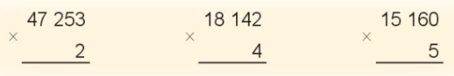  - Cho HS quan sát  - GV HD :  Thực hiện phép nhân thừa số thứ hai với từng chữ số của thừa số thứ nhất theo thứ tự từ phải sang trái.  - GV nhận xét bài làm trên bảng, khen học sinh thực hiện tốt.  Gv chốt củng cố nhân số có năm chữ số với số có 1 chữ số có nhớ | học sinh nối tiếp nêu câu trả lời  - Học sinh trả lời:  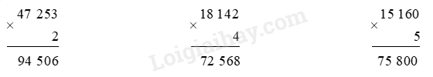  - HS nối tiếp trả lời  - Học sinh nhận xét
* Bài 2: Đặt tính rồi tính. ( VBT/90)  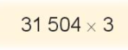 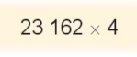  - GV HD:  Đặt tính sao cho các chữ số cùng hàng thẳng cột với nhau.  - Tính: Thực hiện phép nhân lần lượt từ phải sang trái.  -Cho học sinh nhận xét  - GV nhận xét, khen học sinh nhanh – đúng và chốt đáp án.  Gv chốt cách nhân só có nhiều chữ số với số có 1 chữ số | - HS lắng nghe cách thực hiện  - HS thực hiện làm bài  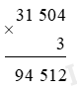 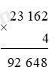  HS nhận xét  - HS lắng nghe, quan sát
* Bài 3: (VBT/90)  Mỗi lần người ta chuyển 15 250 kg thóc vào kho. Hỏi sau 3 lần chuyển như vậy, người ta chuyển được bao nhiêu ki-lô-gam thóc vào kho?  - GV cho học sinh lên thực hiện Số kg thóc chuyển được sau 3 lần chuyển = Số kg thóc chuyển được mỗi lần x 3  - GV nhận xét, khen, chốt kiến thức  Gv chốt cách tính tiền thừa và lựa chọn sản phẩm hợp với số tiền của mình khi mua hàng | - 2 HS lên bảng làm bài  Tóm tắt  1 lần chuyển: 15 250 kg  3 lần chuyển: … kg?  Bài giải  Ba lần chuyển như vậy, người ta chuyển được số kg thóc vào kho là:  15 250 x 3 = 45 750 (kg)  Đáp số: 45 750 kg.
3. HĐ Vận dụng  Đặt Tính và tính ?  a.1234 x 6=  b.235x7=  c.435 x3=  Nêu cách nhân với số có 1 chữ số  - GV cho HS trả lời và khen HS đã tìm ra câu trả lời nhanh – đúng.  - GV nhận xét giờ học.  - GV dặn HS về xem lại bài và chuẩn bị bài sau.bài 70 tiết 2 | - HS nghe  - HS thực hiện nêu kết quả:  a.7404  b.1645  c.1305  - HS trả lời, nhận xét  - HS nghe
IV. ĐIỀU CHỈNH SAU BÀI DẠY:
............................................................................................................................
............................................................................................................................

